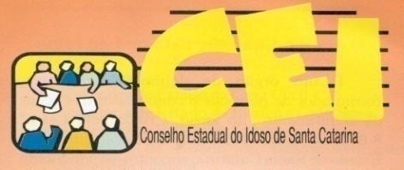 | CONSELHO ESTADUAL DO IDOSO  DE SANTA CATARINA – CEI/SC

RESOLUÇÃO CEI SC Nº 007, DE 24 DE ABRIL DE 2024
DIÁRIO OFICIAL - SC - Nº 22254 26.04.2024 - PÁGINA 2

Prorroga o prazo para avaliação das propostas dos Editais FEI nº 001/2023 e 002/2023, das Organizações da Sociedade Civil (OSC) e dos Órgãos Governamentais, respectivamente e substitui membro da Comissão de Seleção de projetos referentes ao Edital de Chamamento Público para Termo de Fomento destinado às organizações da sociedade civil (OSC) com recursos do Fundo Estadual do Idoso de Santa Catarina (FEI-SC).

O CONSELHO ESTADUAL DO IDOSO DE SANTA CATARINA (CEI-SC) em Reunião da Mesa Diretora, ad referendum da Plenária, realizada no dia 24 de abril de 2024, no uso das competências que lhe confere a Lei estadual nº 18.398, de 21 de junho de 2022, que rege o Conselho Estadual do Idoso (CEI-SC) e o Decreto nº 20, de 10 de fevereiro de 2023, art. 5º, inciso X,

CONSIDERANDO a Lei estadual nº 17.355, de 20 de dezembro de 2017, que institui o Fundo Estadual do Idoso (FEI-SC) em seu art. 3º, estabelece que compete ao CEI-SC “VI - dar ampla publicidade a todas as suas resoluções concernentes ao FEI-SC”.

Resolve:
Art. 1º Alterar os Editais FEI nº 001/2023 e 002/2023 prorrogando os prazos para avaliação das propostas das Organizações da Sociedade Civil (OSC) e dos Órgãos Governamentais, com divulgação do resultado preliminar até o dia 02 de maio de 2024.
Art 2º Designar a conselheira Milly Christie Lima, titular da OAB-SC, em substituição a conselheira Gislaine Aparecida Bolsoni Leal - suplente CRC-SC na Comissão de Seleção de projetos referentes ao Edital de Chamamento Público para Termo de Fomento destinado às organizações da sociedade civil (OSC) com recursos do Fundo Estadual do Idoso de Santa Catarina (FEI-SC).

Florianópolis, 24 de abril de 2024.
Sabrina Mores
Presidente CEI/SC

